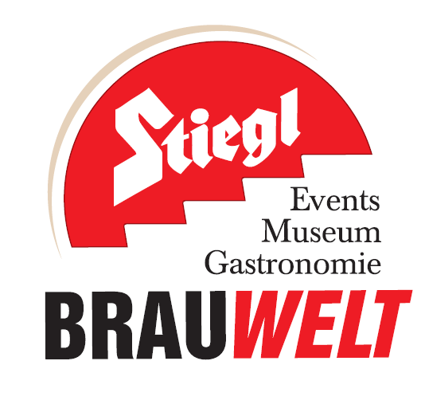
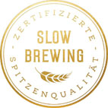
Presseinformation!

 3. Tag der offenen Flaschen: 09. Nov. 2018, ab 17 Uhr
 Auf Bier-Reise in der Stiegl-Brauwelt
 Nationale und internationale Bierspezialitäten mit allen Sinnen genießen

Tag der offenen Flaschen:
Stiegl-Brauwelt lädt wieder zur Bier-Entdeckungsreise

Bierfans aufgepasst: Bald ist es wieder soweit! Am Freitag, 09. November, lädt die Stiegl-Brauwelt wieder ins „Bierpub“ Maschinenhaus zum „Tag der offenen Flaschen“. Die Veranstaltung bietet auch bei der dritten Auflage dieses Jahres wieder fachkundige Begleitung bei der Reise durch die Welt der Biere.

Kreativbiere aus aller Welt sind weiterhin im Trend. Und so lädt die Stiegl-Brauwelt am Freitag, 09. November, ab 17 Uhr, bereits zum dritten Mal in diesem Jahr zum „Tag der offenen Flaschen“ ins Maschinenhaus. Wenn die Türen des großen Kühlschranks geöffnet werden, bietet sich den Gästen eine Vielfalt mit mehr als 30 nationalen und internationalen Bierspezialitäten. Als Reisegeld beim Verkostungstrip durch die verschiedenen Länder dienen Bierjetons um 1 Euro pro Stück, die vor Ort erhältlich sind. Mit den Bierjetons kann man an diesem Abend aber auch am Roulette-Tisch des Casinos Salzburg sein Glück versuchen und das „Reisebudget“ für weitere genüssliche Bierverkostungen gewinnen.

Expertenwissen & Spezialführungen
Die ausgebildeten Stiegl-Biersommeliers begleiten die Gäste mit ihrem umfangreichen Wissen rund um die angebotene Biervielfalt und bieten damit optimalen Genuss. Wer mehr zu Sauerbieren oder fassgereiften Bieren erfahren will und gerne etwas Neues probiert, kann (jeweils um 19 und 21 Uhr) auch an den Spezialführungen „Sauer macht lustig“ bzw. „Fas(s)zination Bier“ in dem beeindruckenden Verkostungskeller teilnehmen. Nach diesem Rundgang ist der (Wissens)Durst rund ums Thema Bier mit Sicherheit gestillt. Der Preis beträgt 10 Euro pro Person, Anmeldung ist nur vor Ort möglich! Als Gastbrauereien sind diesmal Brew Age und Woif Bier vertreten.

Bierpub „Maschinenhaus“
Das Maschinenhaus ist der Bier-Treffpunkt: Hier kann man in zwangloser Atmosphäre ein Feierabend-Bier oder einen Biercocktail und Snacks genießen. Täglich geöffnet, von 18 bis 24 Uhr, bietet es die Möglichkeit, Biervielfalt aus der ganzen Welt zu erleben. Der großflächige Flat-TV + Beamer lädt zum Sporterlebnis in größerer Runde ein. Ob also zum gemeinsamen Fußball-Schauen, fürs entspannte Afterwork oder als Start-Location ins Salzburger Nachtleben – das Maschinenhaus der Brauwelt ist der In-Treff der Bierhauptstadt Österreichs.

Termine, Daten und Fakten
„3. Tag der offenen Flaschen“
09. November 2018, ab 17 Uhr im Maschinenhaus der Stiegl-Brauwelt
Stiegl-Brauwelt | Bräuhausstraße 9 (Bus-Linie 1 & 10, Station „Bräuhausstraße“)
Öffnungszeiten Gastronomie: täglich von 10 bis 24 Uhr (warme Küche von 11 bis 22 Uhr)

Nähere Informationen rund um die Veranstaltungen in der Stiegl-Brauwelt gibt’s unter www.brauwelt.at, brauwelt@stiegl.at sowie telefonisch unter +43 (0)50 1492-1492.

2018-10-30

___________________________

Bildtexte:

Pressebild 1: Beim „Tag der offenen Flaschen" können Biergenießer in der Stiegl-Brauwelt ausgewählte Brauspezialitäten aus aller Herren Länder entdecken und genießen.

Bildnachweis: Bazzoka / Abdruck honorarfrei!

Pressebild 2: Das Bierpub „Maschinenhaus“ ist die trendige Location, wo Bierkenner und -genießer sich treffen.

Bildnachweis: wildbild / Abdruck honorarfrei!

Rückfragen richten Sie bitte an:

Stiegl-Pressestelle, Mag. Angelika Spechtler

c/o PICKER PR – talk about taste, Tel.: 0662-841187-0, E-Mail: office@picker-pr.at, www.picker-pr.at

